بررسي نرم‌افزار ماهك

21 تير 1402

# پيش از نصب

1. در كافه‌بازار دو نرم‌افزار به نام «ماهك» وجود دارد.
2. يكي از دو ماهك ساخته گروهي در «مشهد» است و آن نيز براي كودكان.
3. 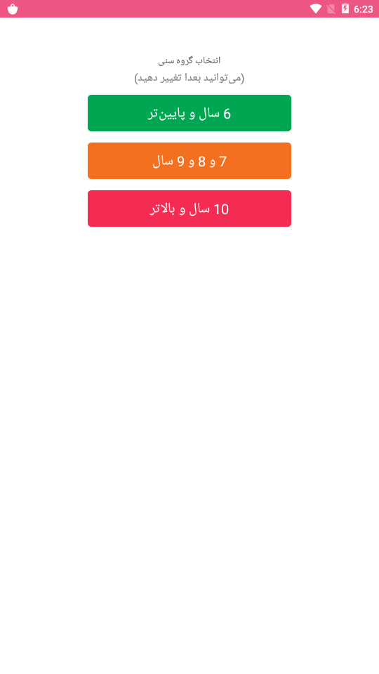«ماهك» مورد نظر ما توضيحات بيشتري در عنوان دارد.

# صفحات نرم‌افزار

1. در اولين ورود، يكي از سه گروه سنّي انتخاب مي‌شود.
   1. شش سال و پايين‌تر
   2. هفت تا نه سال
   3. ده سال و بالاتر
2. 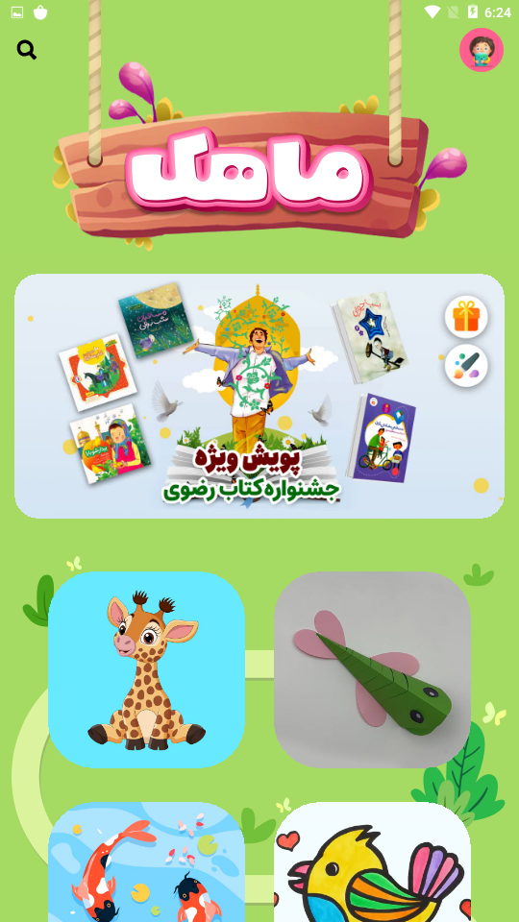ورود با هر سه گروه سنّي تست شد، هيچ تفاوتي با هم نداشتند، در گزينه‌هاي صفحه اصلي.
3. صفحه اصلي شامل عناصر زير است:
   1. لوگو و عنوان اصلي نرم‌افزار؛ وسط بالا.
   2. لوگوي كاربر يا ورود كاربر؛ بالا راست.
   3. نماد جستجو، بالا چپ.
   4. بنر پويش؛ جديدترين.
   5. نمادهاي محتواهاي جديد؛ بدون عنوان.
   6. بنرهاي كوتاه‌تر؛ پويش‌هاي قبلي.
   7. نمادهاي دسته‌هاي محتوا؛ همراه با عنوان.
   8. 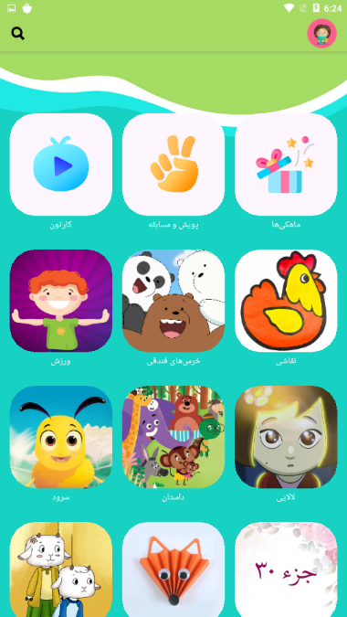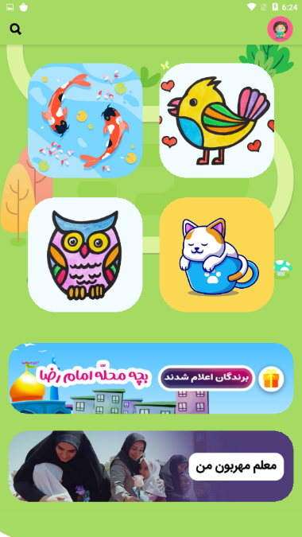لوگوي قصه شب؛ در نهايت صفحه.

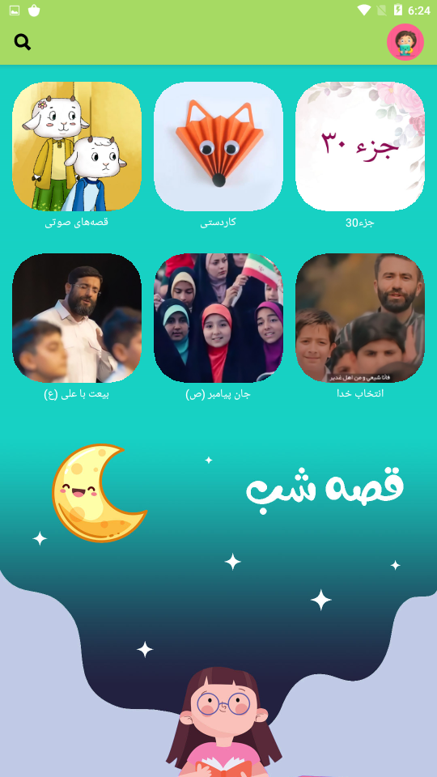

1. عمق «كليك» در نرم‌افزار «سه كليك» است.
   1. كليك اول: انتخاب دسته؛ مثلاً سرود.
   2. كليك دوم: انتخاب محتوا از فهرست؛ مثلاً امام مقدّس.
   3. 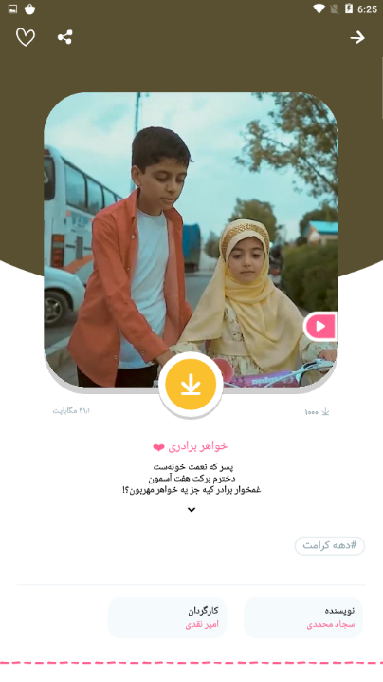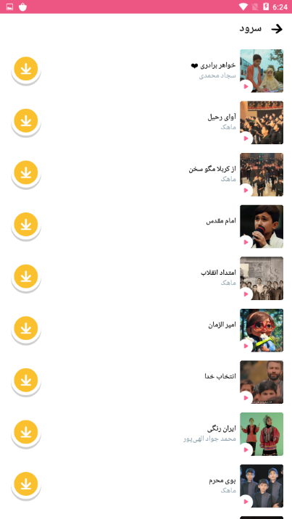كليك سوّم: دانلود و پخش محتوا.

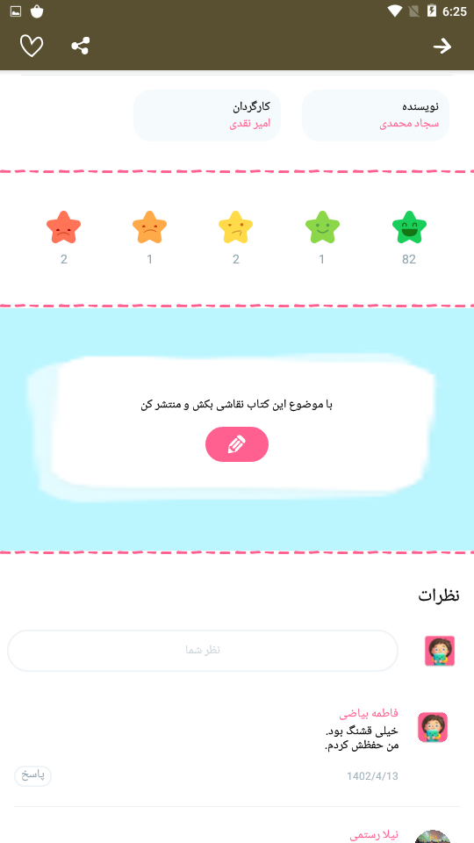

1. تمامي دسته‌ها فهرست مشابهي دارند كه دو انتخاب دارد؛
   1. كليك روي تصوير يا عنوان؛ ورود به صفحه محتوا.
   2. كليك روي نماد دانلود؛ فقط دانلود براي استفاده بعدي.
2. هر صفحه محتوا عناصر يكسان و مشابهي در خود دارد.
   1. تصوير محتوا؛ بالا وسط.
   2. گزينه دانلود و پخش در پايين تصوير.
   3. مشخصات محتوا
      1. تعداد دانلود و مشاهده
      2. حجم فايل رسانه‌اي محتوا
      3. عنوان محتوا
      4. توضيح معرفي محتوا
      5. هشتگ محتوا
      6. نويسنده، كارگردان و ساير مشخصات جانبي
   4. گزينه «دوست داشتن» (لايك) و «بازنشر»؛ بالا چپ.
   5. امتيازدهي ستاره‌اي پنج رتبه‌اي
   6. ارسال نقاشي ذيل محتوا
      1. امكان ثبت امتياز براي نقاشي‌هاي ديگران
   7. فايل صوتي؛ فقط در محتواهاي خواندني مثل داستان
      1. امكان ضبط صداي خواندن و ارسال
   8. نظرات ارسال شده
      1. نمايش همه نظرات؛ صفحه مستقل.
      2. امكان ارسال پاسخ به هر نظر
      3. 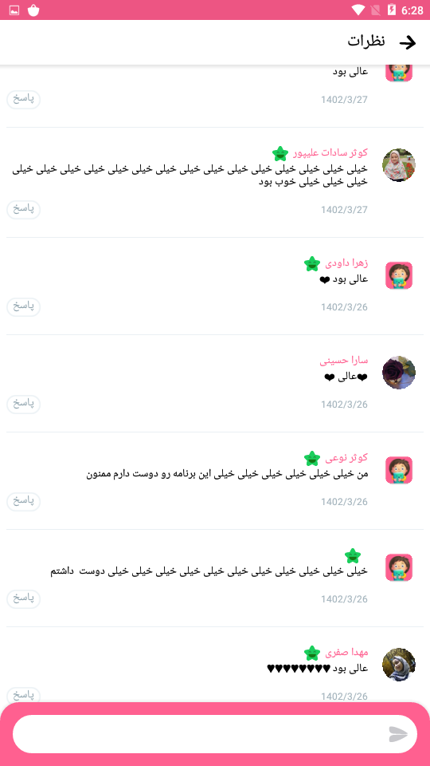ارسال نظر جديد
3. 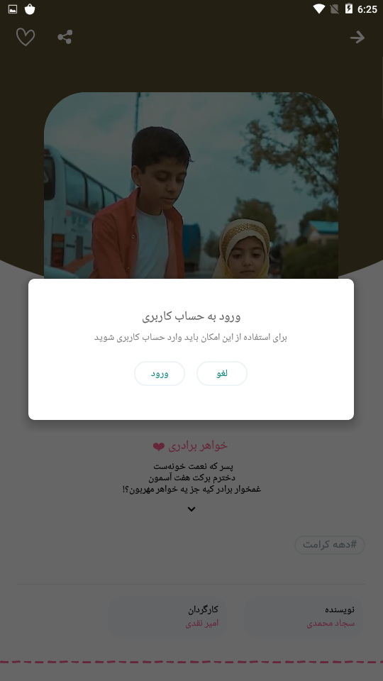ثبت «دوست‌داشتن» و «نظر» و «پاسخ به نظر» و «ارسال نقاشي» نياز به ورود دارد. كاربر بايستي شماره تلفن همراه را ثبت كند و كد دريافتي از طريق پيامك را وارد، تا بتواند از اين خدمات استفاده كند.
   1. 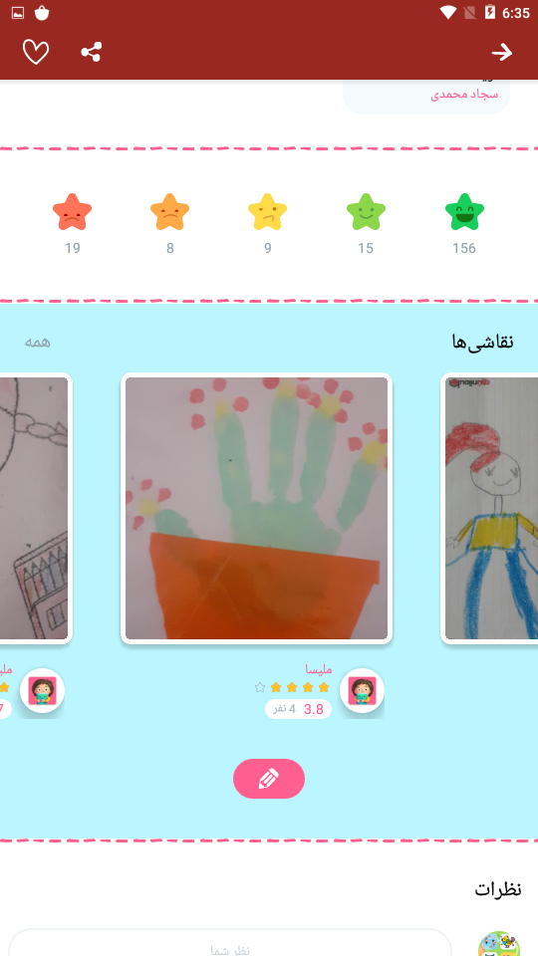با ورود شماره تلفن و كد دريافتي از طريق پيامك، نام و نام خانوادگي صاحب شماره تلفن به صورت پيش‌فرض به عنوان نام كاربر قرار خواهد گرفت.
4. 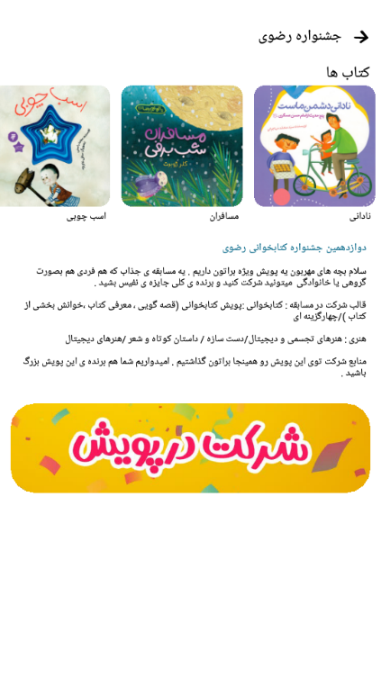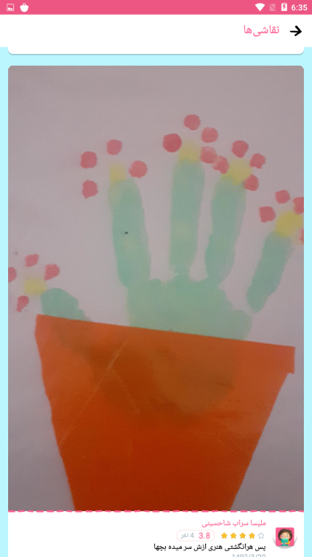با كليك بر روي هر نقاشي، به صورت تمام‌صفحه مشاهده مي‌شود و امكان ثبت امتياز براي آن فراهم خواهد شد.
5. صفحه پويش شامل معرفي، لينك كتاب‌ها و دكمه‌اي براي شركت در پويش است.
   1. 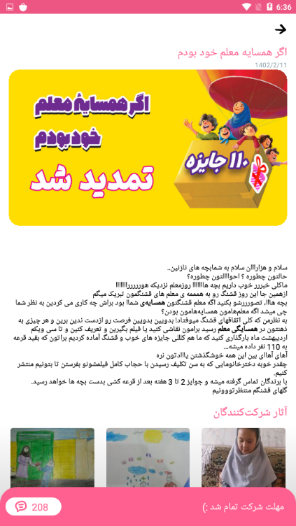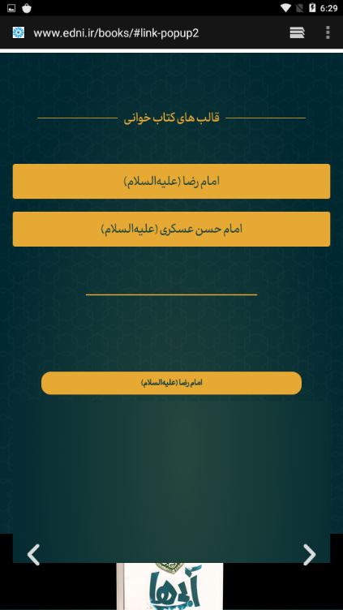كتاب‌ها در سايت اينترنتي و خارج از نرم‌افزار قرار دارد؛ http://edni.ir/books كه كاربر به آن صفحه منتقل شده و مي‌تواند كتاب‌ها را دريافت نمايد.
   2. پس از ارسال آثار در پويش‌ها، اين آثار ارسالي در همان صفحه پويش قابل مشاهده خواهند بود.
6. 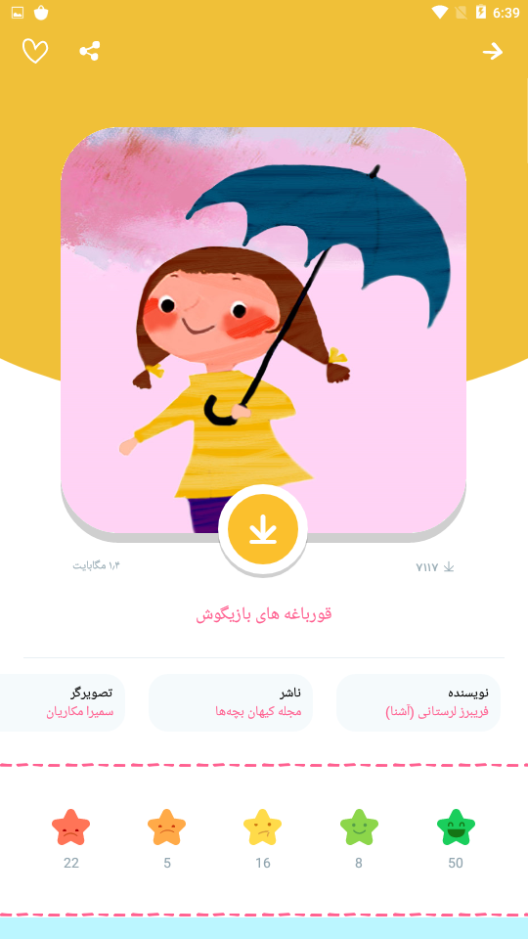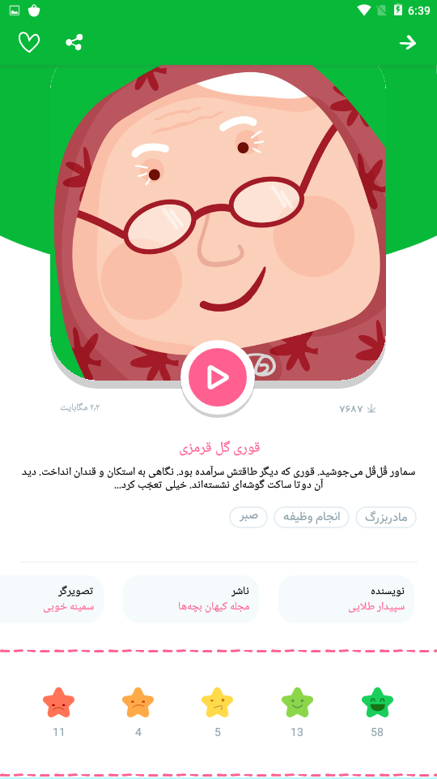تمام محتواها صفحه‌اي يكسان دارند و حتي سرفصل‌هايي مانند: ورزش هم چندرسانه‌اي (فيلم) هستند. بعضي موارد مانند قصه شب يا لالايي به صورت صرفاً صوت هستند، بدون تصوير متحرّك.

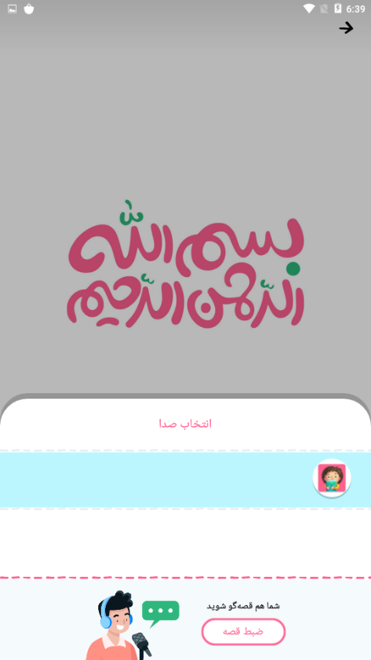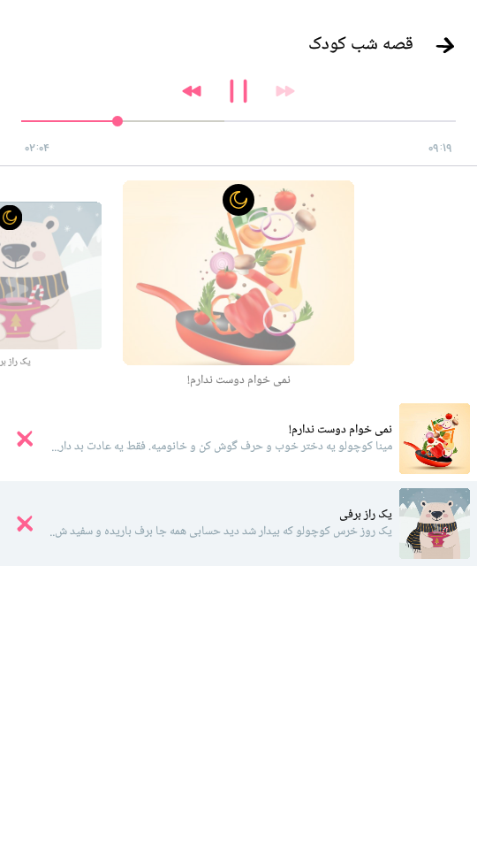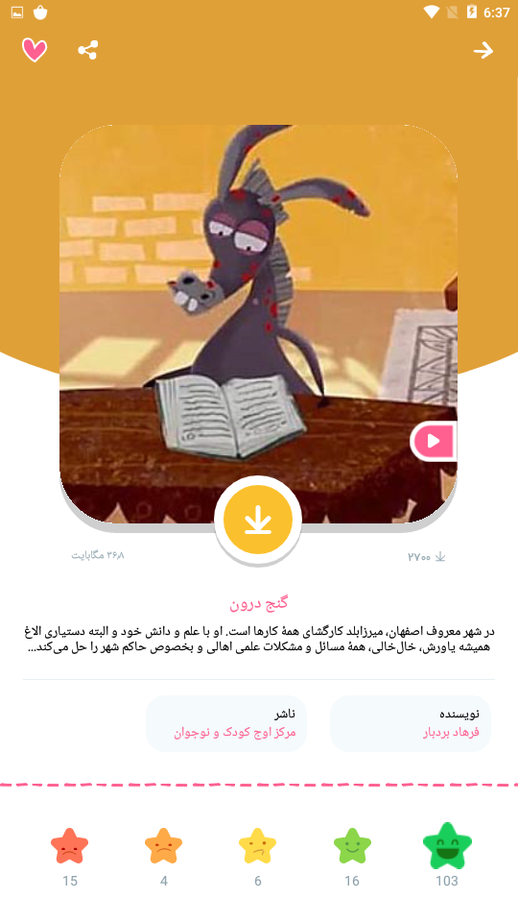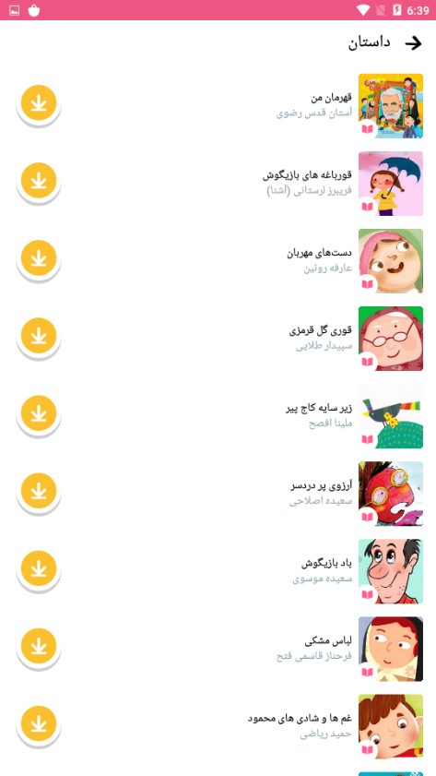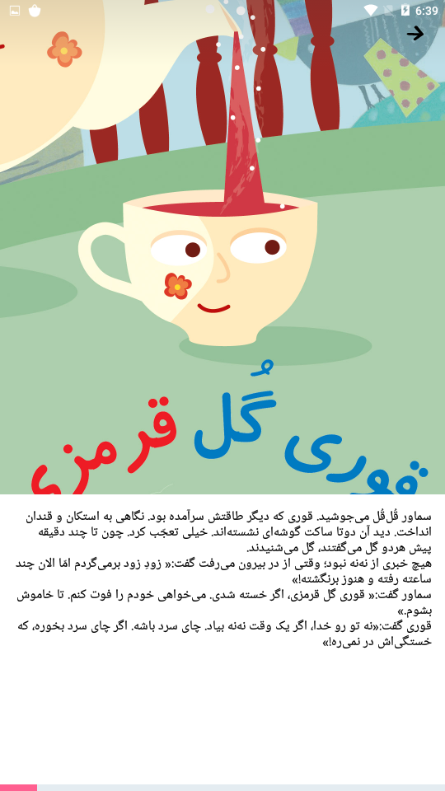

1. حتي بخش جستجو نيز يك فهرست است مانند ساير صفحات فهرست.
2. بنابراين صفحات نرم‌افزار از جهت سنخ و نوع تعداد مشخص و محدودي دارد:
   1. صفحه پيشخوان يا صفحه اول
   2. صفحه فهرست كه جستجو را نيز شامل مي‌شود
   3. صفحه نمايش محتوا
   4. صفحه نظرات
   5. صفحه قصه شب كه چند گزينه‌اي و چند انتخابي است
   6. صفحه نمايش بزرگ نقاشي
   7. صفحه اطلاعات پويش
   8. صفحه خواندن داستان و ضبط صدا
   9. صفحه تنظيمات و مشخصات كاربري

# انواع اطلاعات

1. دو گونه اطلاعات داريم؛ نخست اطلاعات مربوط به ماهك
   1. دسته‌ها؛ عناويني مانند «لالايي» كه شامل تعدادي محتوا هستند.
      1. دسته مي‌تواند يك درس باشد؛ شامل تعدادي فيلم يا صوت از محتواهاي ديگر
   2. محتوا؛ هر مطلبي كه شامل تصوير، فيلم، صوت، مشخصات و متن است و ذيل دسته قرار مي‌گيرد.
      1. محتوا مي‌تواند فقط فيلم باشد
      2. صوت خالي باشد
      3. داستاني متني براي خواندن باشد
      4. پويش كه شامل چند تصوير و متن و لينك است
      5. مسابقه يا آزمون باشد
   3. چينش؛ اطلاعات مربوط به ترتيب قرار گيري دسته‌ها و محتواها در صفحه اصلي.
      1. در صفحه اصلي مي‌توان يك بنر داشت
      2. يا نمادهايي بدون عنوان
      3. يا نمادهايي با عنوان
      4. هر بنر يا نماد مي‌تواند پيوند به يك دسته باشد و يا يك محتواي خاصّ.
      5. پويش هم يكي از محتواهاست كه با بنر يا نماد در صفحه اصلي قرار مي‌گيرد.
2. ديگري اطلاعات مربوط به كاربر
   1. مشخصات كاربر
   2. دوست‌داشتن‌ها (لايك‌ها)
   3. امتيازها
      1. رتبه‌هايي كه به محتواها داده است.
      2. رتبه‌هايي كه در آثارش گرفته است.
   4. نظرات پا پاسخ به نظرات
   5. مشاركت‌ها
      1. صوت‌هاي ارسالي براي خواندن‌ها
      2. نقاشي‌هاي ارسالي ذيل محتواها يا پويش‌ها

# تنوّع سايت‌ها

1. هر نوع از اطلاع كه فهرست شده است، يك كد دارد كه آن را به سامانه خاصّ خود متصل مي‌سازد.
2. هر تعداد سامانه در نرم‌افزار قابل تعريف است.
3. هر سامانه كاربران اختصاصي خود، صفحه نخست، دسته‌ها و محتواهاي خود را دارد.
4. تمام اين اطلاعات از يك سامانه قابل كپي يا انتقال به سامانه ديگر است.
5. بخشي از مديريت مربوط به ايجاد و ويرايش سامانه‌هاست.

# درختواره دسترسي

# سرويس‌هاي سامانه

1. مديريت كاربران
   1. ثبت نام كاربر
   2. ورود كاربر
   3. كنترل دسترسي‌هاي كاربر
2. مديريت محتوا
   1. دسته‌بندي‌ها
   2. انواع محتوا
   3. مشخصات هر نوع محتوا
   4. فايل‌هاي مرتبط با محتوا
3. مديريت مشاركت
   1. فايل‌هاي آثار ارسالي
   2. امتيازها
      1. به محتوا
      2. به آثار ارسالي
   3. لايك‌ها
   4. نظرات و پاسخ به نظرات
4. مديريت تنظيمات
   1. ايجاد و ويرايش سامانه‌ها
   2. انتخاب گزينه‌هاي پيشخوان هر سامانه
   3. تعيين دسترسي‌هاي كاربران و همكاران

# روابط سرويس‌ها

1. كاربر به محتوا
   1. تعيين دسترسي به هر محتوا متناسب با رده سنّي و مشاهدات قبلي
   2. تعيين دسترسي به هر دسته متناسب با رده سنّي
2. محتوا به كاربر
   1. گزارش محتواهاي مشاهده شده
3. كاربر به مشاركت
   1. مشخصات كاربري كه مشاركت را به انجام رسانده
4. مشاركت به كاربر
   1. گزارش مشاركت‌هاي كاربر به عنوان امتياز
5. كاربر به تنظيمات
   1. آمار و اطلاعات كاربران و ميزان استفاده از نرم‌افزار
6. تنظيمات به كاربر
   1. تعيين محدوديت‌هاي دسترسي متناسب با سنّ
7. محتوا به مشاركت
   1. ارائه كد محتوا براي ثبت مشاركت‌ها
8. مشاركت به محتوا
   1. آثار ارسالي براي هر محتوا
   2. امتيازهاي داده شده به هر محتوا
   3. لايك‌هاي هر محتوا
   4. تعداد دانلود هر محتوا
   5. نظرات ثبت شده براي هر محتوا
9. محتوا به تنظيمات
   1. آمار و اطلاعات محتواها و دسته‌ها

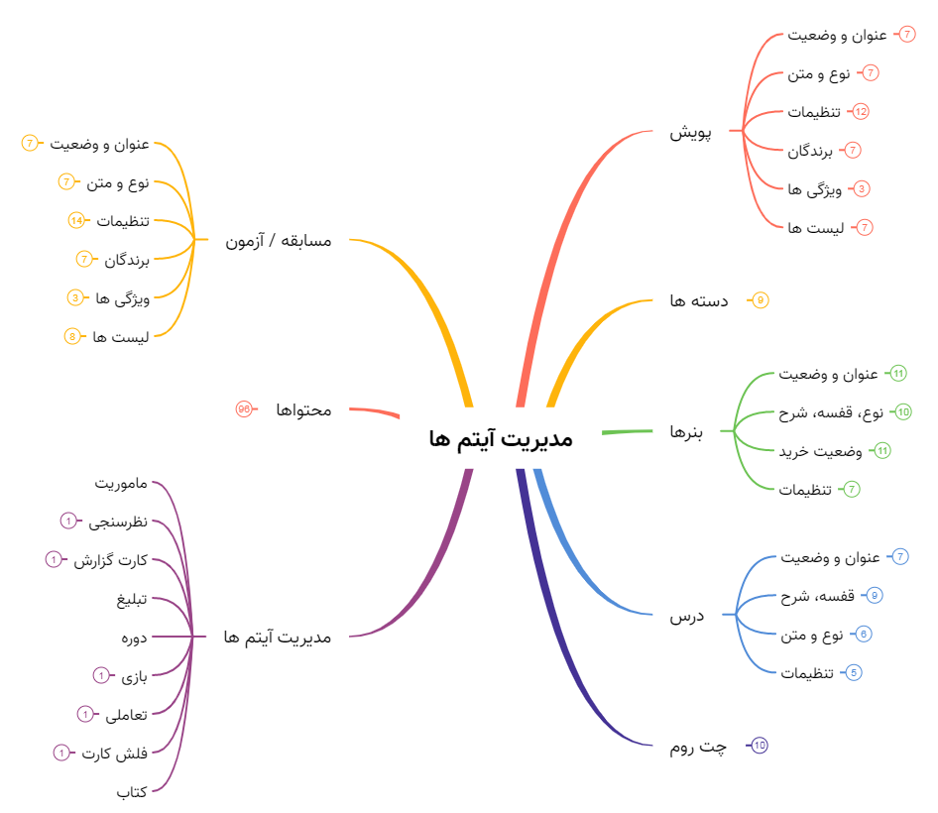

1. تنظيمات به محتوا
   1. مديريت دسترسي هر رده سني به دسته و محتوا
   2. تنظيم محل نمايش هر دسته يا محتوا
2. مشاركت به تنظيمات
   1. آمار و اطلاعات آثار ارسالي، نظرات، امتيازها و لايك‌ها
3. تنظيمات به مشاركت
   1. تعيين محدوديت‌هاي ارسال آثار؛ زماني، رده سني، نوع محتوا
   2. تعيين محدوديت‌هاي ثبت نظر، امتياز و لايك

# جمع‌بندي

در يك نگاه اجمالي، بايستي چهار نرم‌افزار نوشته شود، چهار وب‌سرويس، چهار ابزار كه كاملاً مستقل از هم طراحي و مديريت مي‌شوند. ديتابيس‌ها و پايگاه‌هاي داده مستقل دارند، نشاني‌هاي متفاوت، حتي ممكن است روي سرورهاي متفاوتي هم سوار شوند. لازم هم نيست با زبان‌هاي برنامه‌نويسي يكساني هم طراحي شوند.

هر ابزار ورودي‌ها و خروجي‌هاي مشخصي دارد كه به صورت اجمالي و خلاصه در بخش قبلي توصيف شدند. ارتباط ميان اين نرم‌افزارها از طريق APIهايي فراهم مي‌شود كه به صورت تفصيلي و كامل در طرح‌هاي بعدي معرفي مي‌گردند.

نرم‌افزار ورود اطلاعات نيز مي‌تواند به تفكيك هر چهار سامانه طراحي شود و نيازي نيست يك نرم‌افزار براي مديريت اطلاعات يكپارچه توليد كنيم. يعني نرم‌افزاري كه براي مديريت محتوا و دسته‌ها استفاده مي‌شود كاملاً مستقل از نرم‌افزار مديريت كاربران و تنظيمات سامانه باشد.

اما App يا همان نرم‌افزار نهايي كه كاربر با آن كار مي‌كند، يك ابزار يكپارچه است كه با تمام APIهاي اين چهار سرويس ارتباط دارد و داده‌ها را ارسال و دريافت مي‌كند. مي‌توان به صورت مستقل براي اندرويد، اپل و حتي نسخه وب اپليكيشن‌هايي طراحي كرد. هر نرم‌افزار را هم برنامه‌نويس متفاوتي مي‌تواند بنويسد.

درس، بنر، پويش، مسابقه،‌ آزمون و هر چه بعدتر به نظر برسد، همه نوعي دسته يا محتوا خواهند بود كه با تغيير تنظيمات مختصّ به هر كدام، در سرويس محتوا تعريف مي‌شوند. اما اين‌كه هر محتوا و يا دسته مربوط به آن بايد در كجا نمايش داده شود، يا در كدام سامانه و براي چه رده سنّي، اين اطلاعات در بخش تنظيمات كه يك سرويس مستقل است مشخص خواهد شد.

اين معماري پيشنهادي بسيار ساده و در دسترس است؛ به سرعت و به راحتي قابل طراحي و توليد. ❶ در گام اول همين نوشته مختصر به تصويب مي‌رسد و اصلاح مي‌شود. ❷ جزئيّات هر سرويس تعيين خواهد شد. ❸ ساختار پايگاه داده (ديتابيس) هر سرويس طراحي مي‌شود. ❹ برنامه‌نويس كار خود را آغاز كرده و هر سرويس به صورت مستقل نوشته مي‌شود. ❺ نرم‌افزار نهايي نيز براي استفاده از اين سرويس‌ها طراحي مي‌گردد.

اما با توجه به موجود بودن نسخه قبلي از نرم‌افزار، نياز است پيش از هر اقدامي، يك تحليل از آن صورت بگيرد و امكاناتي كه مي‌توان براي سامانه جديد حفظ كرد مشخص گردد. در راستاي كاهش هزينه و زمان. 🏱

سيدمهدي موسوي موشَّح

23 ذي‌الحجّة سنه 1444 هـ ق - قم المقدّسة